Муниципальное автономное учреждение культуры
«Централизованная библиотечная система г. Ялуторовска»
Отдел методической и информационно-библиографической работы

«Эстетическое воспитание в практике библиотек города Ялуторовска»
(Из опыта работы)
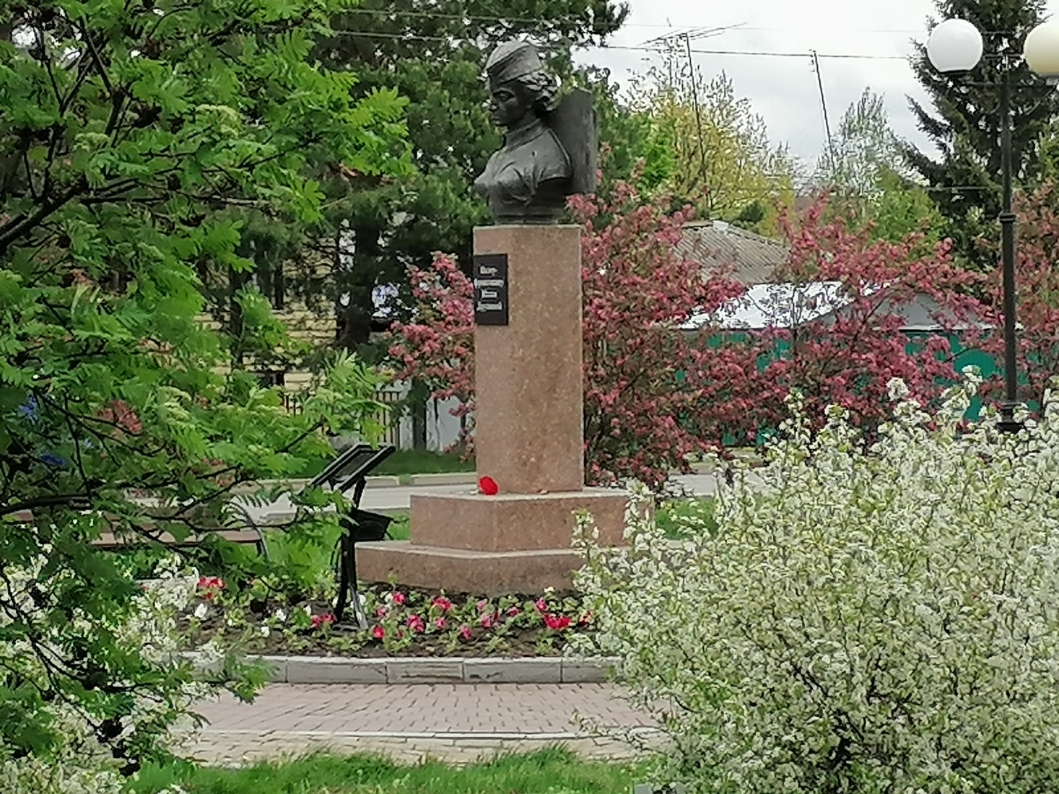

Заведующий отделом методической
и информационно-библиографической работы
Баргадаева Светлана Анатольевна

Г. Ялуторовск, 2024
Значительная часть мероприятий, проводимых в библиотеках города Ялуторовска, ориентирована на такие ценности, как: видение и чувство прекрасного, уважение и знание своего культурного наследия, ощущение культурного кода локальной культуры, эстетическая культура, и т.д.
Содержание эстетического воспитания включает в себя следующие направления: формирование знаний, умений и навыков, воспитание эстетических чувств, вкусов, интересов. Участие библиотек в эстетическом воспитании горожан заключается в приобщении к художественным ценностям, раскрытию духовных основ отечественной культуры, помощи в творческом развитии. Для популяризации искусства в библиотеках существует немало разнообразных форм и методов некоторые из них будут рассмотрены далее.

Выставочная деятельность. Для пропаганды лучших изданий по искусству целесообразно использовать такие формы выставок, как выставки-просмотры, посвящённые знаменательным датам в области искусства (событиям в культурной жизни), тематические выставки, посвящённые видам искусства, жанровые, которые раскрывают содержание фонда литературы по искусству по видам и жанрам.
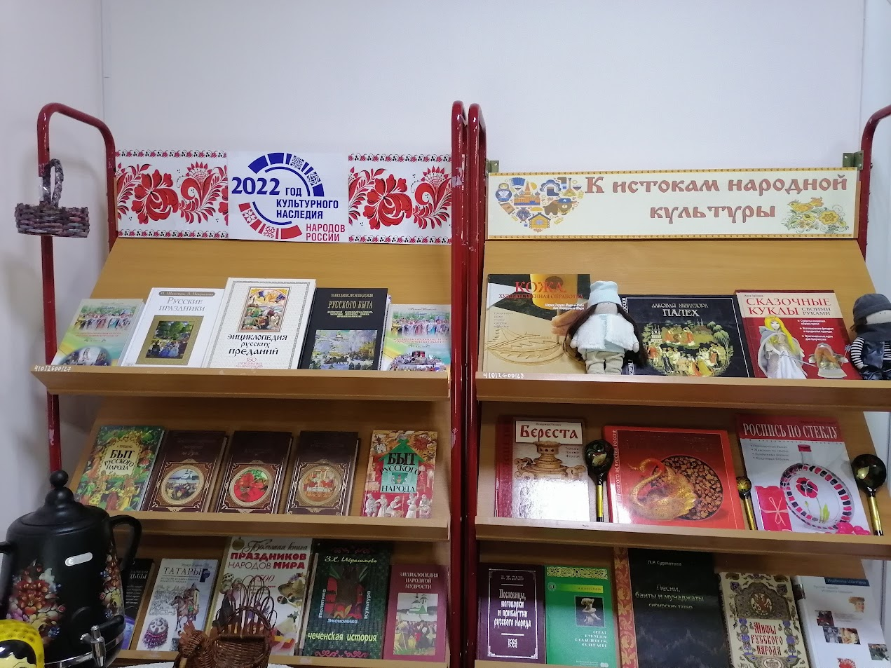
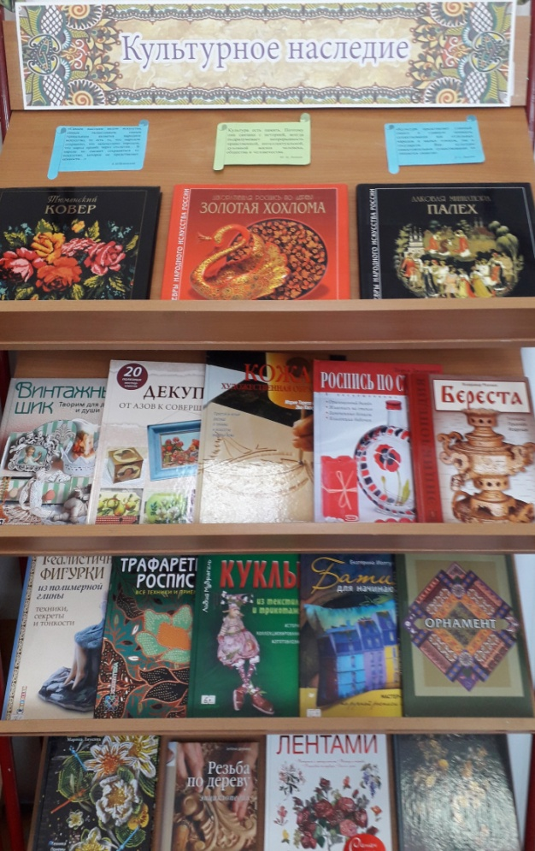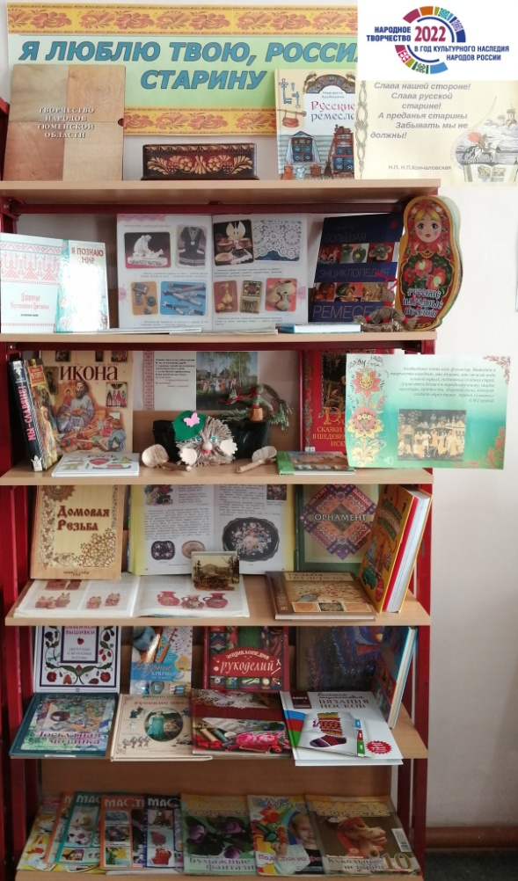

Экспозицию выставки-хобби можно представить в нескольких вариантах: увлечения читателей библиотеки, читательские увлечения, проиллюстрированные изданиями, где есть подробные инструкции и цветные фотографии, на которых наглядно показана техника каждого вида рукоделия, либо из книг, посвящённым различным увлечениям. Такая выставка будет украшением пространства библиотеки, создаст ощущение комфорта и привлечёт яркостью и уникальностью выставленных работ. Выставка может быть как самостоятельным мероприятием, так и частью большого мероприятия по народному творчеству. Многие библиотеки выступают как площадки для реализации различных выставочных проектов, знакомя посетителей, прежде всего с местными молодыми художниками.
В Центральной городской библиотеке города Ялуторовска открыта арт-галерея, где экспонируются работы тюменских художников. Площадка постоянно обновляется новыми работами.
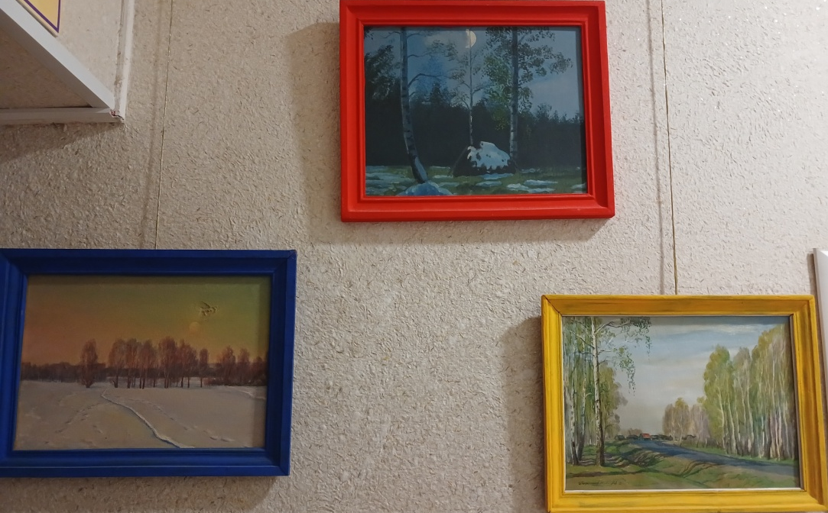
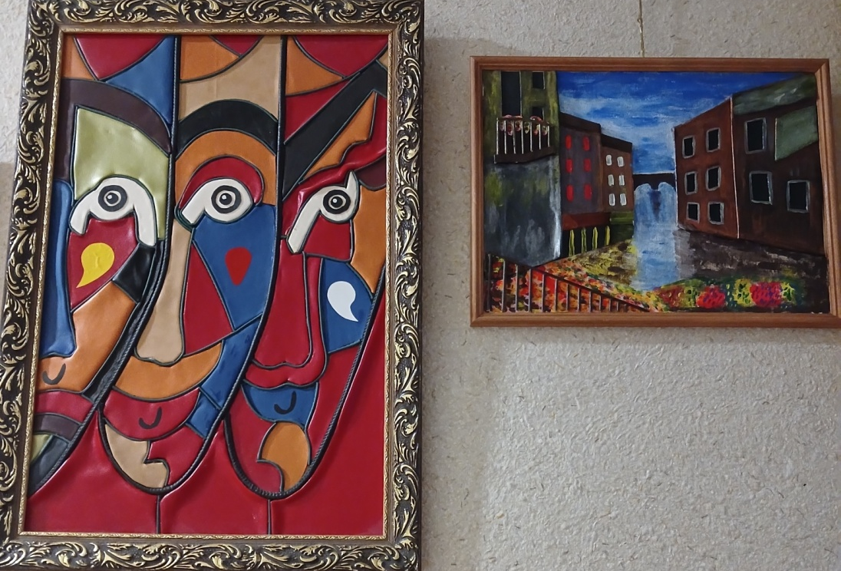
Также в Центральной городской библиотеке многие годы функционирует хобби-локация «Территория увлечений». Здесь собраны коллекции раритетных культурных предметов: нумизматика, посуда, украшения и т.д. Коллекцию пополняют горожане, увлечённые поиском и коллекционированием старины.
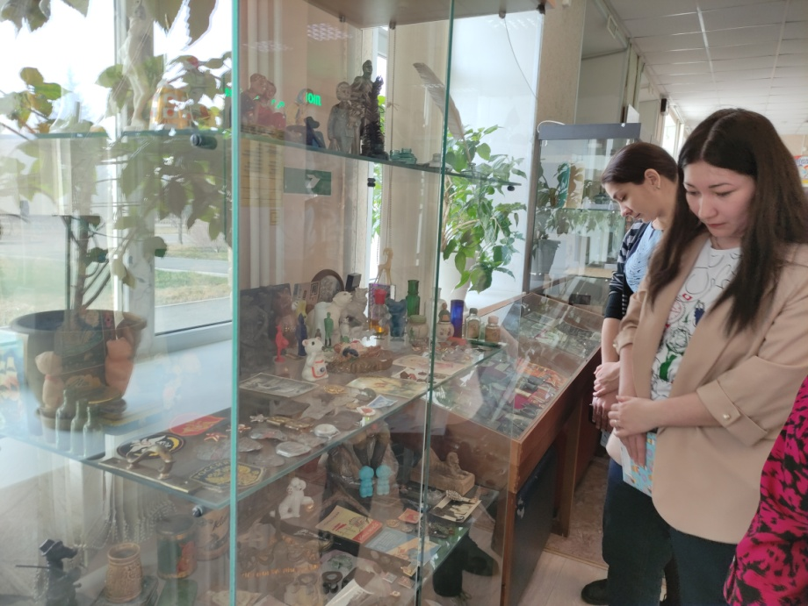
В фойе Центральной городской библиотеке открылась выставка карманных календарей «Хранители времени» из коллекции нашей горожанки Риммы Яфизовны Сафиуллиной. Выставка посвящена Великой Отечественной войне. Римма один из основателей тюменского клуба «Филотайм». В международном клубе коллекционеры есть из Белоруссии, Украины, Израиля и т.д. На сегодняшний день её коллекция насчитывает больше 55000 тысяч календариков разной тематики.
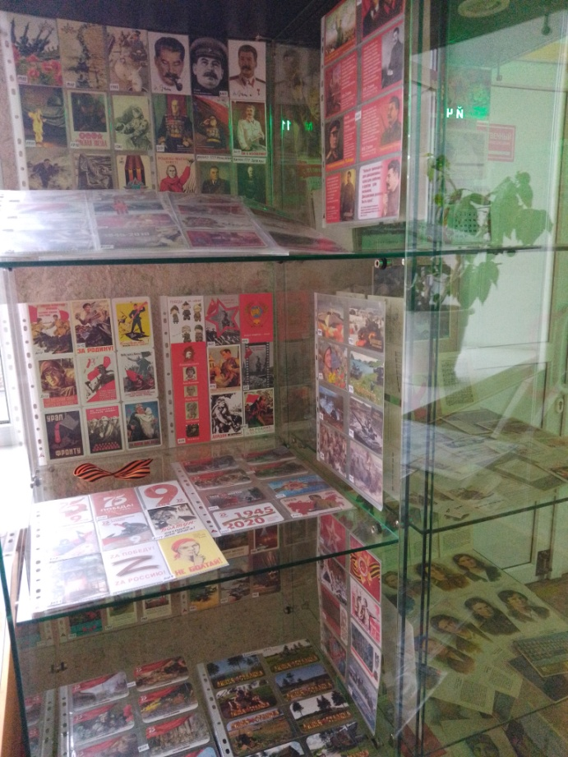
Также в Центральной городской библиотеке города Ялуторовска действует необычная выставка открыток Ларисы Анатольевны Евсеевой «Я родом из СССР!». По словам Ларисы Анатольевны все началось с детства: «Я родом из СССР! Все началось с детства! В нашей семье, как и в любой другой, было принято отправлять открытки к праздникам, поздравлять с днём рождения родственников и друзей!». Не так давно появилась ещё одна коллекция – это всё, что связано со сказкой П. П. Ершова «Конёк-горбунок».
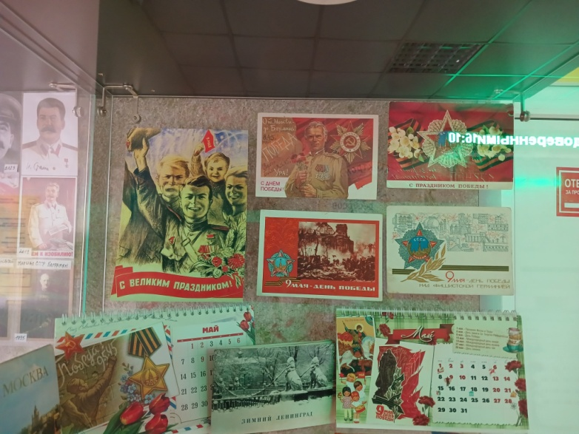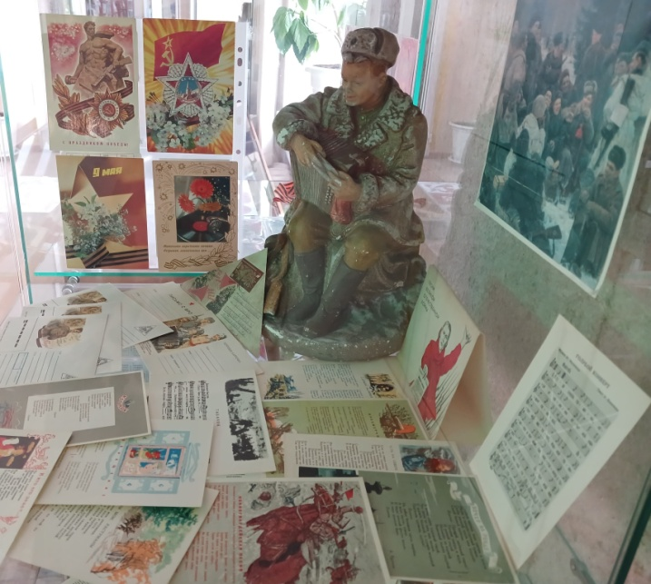
Театрализация. Театральное представление как форма работы с детьми стало давно востребованным в библиотеках. С помощью кукол можно в эмоциональной, наглядной, доходчивой форме познакомить ребёнка с писателем, его творчеством, привлечь внимание к лучшим произведениям 3 автора. Дети находят в занятиях театром применение своим разным склонностям и интересам. Существует несколько форм театрализации: театрализованные представления, в которых актёрами выступают сами библиотекари, театрализованные представления, в которых в действие вовлекаются зрители, театральные кружки, в которых в роли актёров выступают дети. Самой активной формой театрализации в библиотеке являются театральные кружки.

Настольный театр теней. Библиотекари модельных библиотек города Ялуторовска не только показывают спектакли, но и дают различные мастер-классы по работе с теневыми фигурками. Также теневой театр является визитной карточкой при проведении экскурсий.
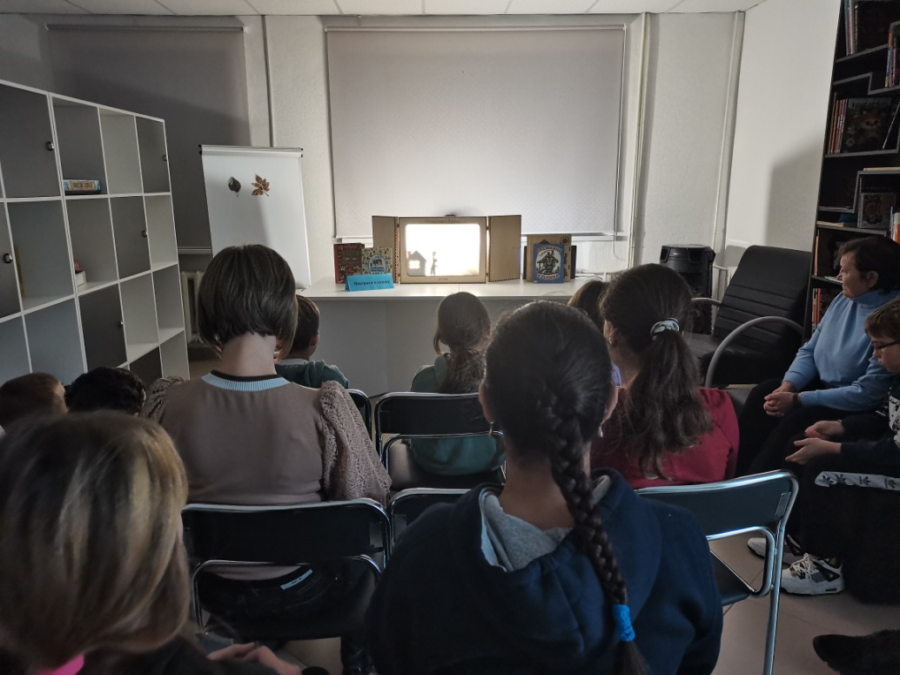
Кукольный театр. В течение многих лет в Детском отделе Центральной городской библиотеки г. Ялуторовска действует кукольный театр «Теремок», библиотекари используют в своей работе различные виды кукол: ростовые, перчаточные и пальчиковые куклы. Постановки театра пользуются большой популярностью среди дошкольных учреждений. Состоялись такие спектакли как: «Самая лучшая мама», «Приключения Нового года», «Приключения трех поросят» и т.д.
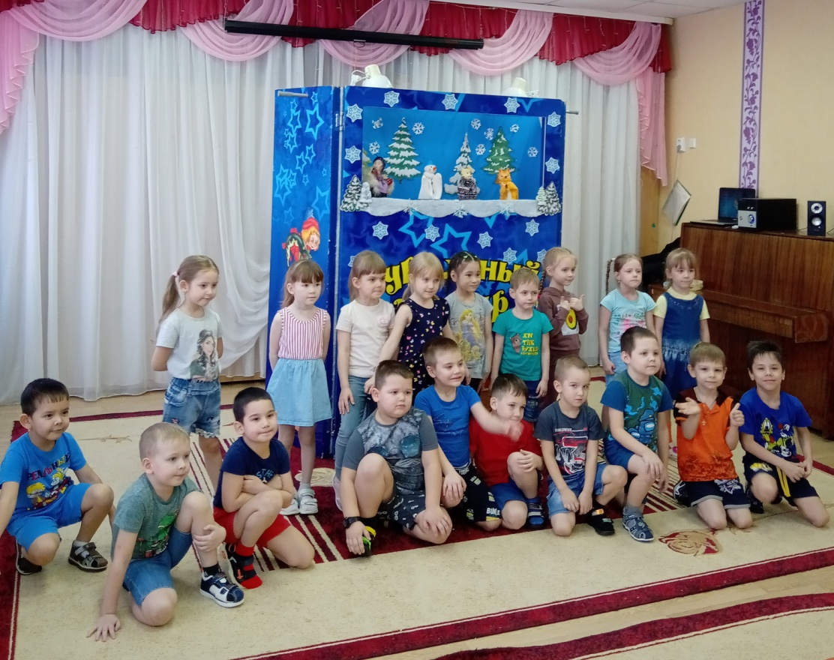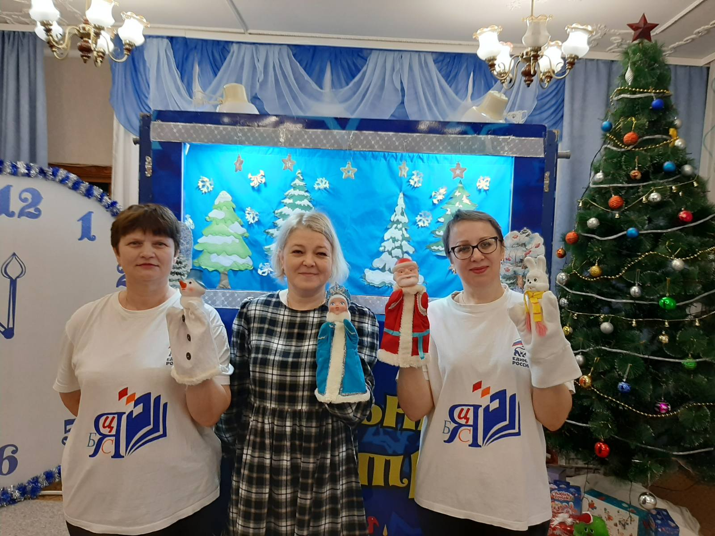

Пользуется популярностью в Детском отделе Центральной городской библиотеки г. Ялуторовска познавательно-развлекательная программа «Где мы с тобой актеры...». Мероприятие направленно на расширение представлений и знаний о театре, как виде искусства, пропаганду театрального искусства, формирование литературного вкуса, эмоциональной отзывчивости. Участники узнают обо всех видах театра, пробуют себя в роли настоящих актеров в театре масок, смотрят сказку теневого театра «Колобок», самостоятельно изготавливают персонажей настольного театра «Кукла-ходилка».
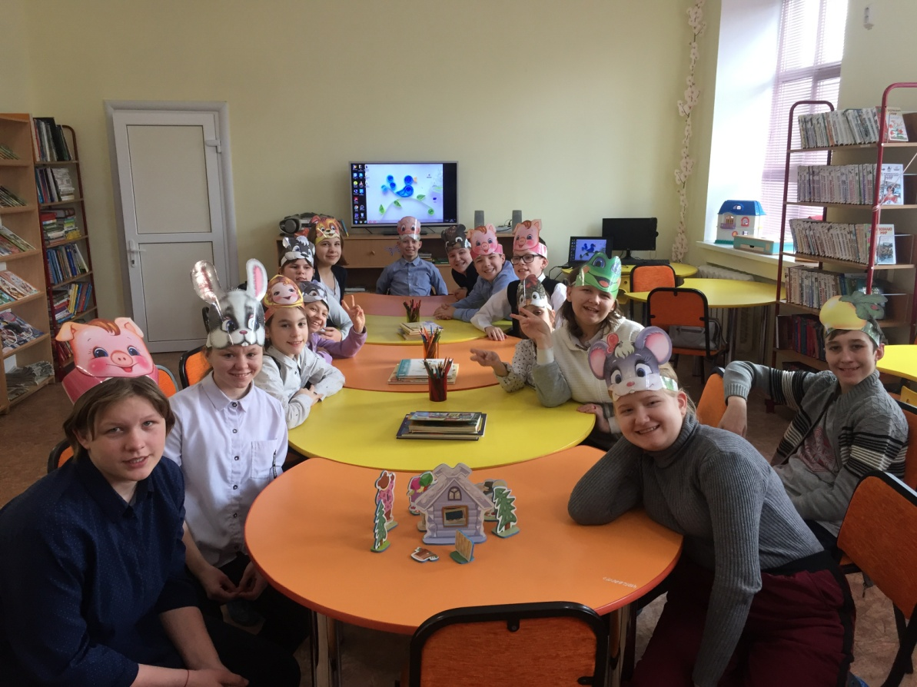
В модельной Молодёжной библиотеке востребован театральный микс «Тайна маски». Участники совершают увлекательное путешествие в завораживающий мир театра, а также в удивительный и многообразный мир масок, который скрывает столько таинственного и волшебного. Узнают историю появления театральной маски, о её роли в театральной жизни, о первых масках древнегреческого театра, о том, как они менялись, познакомились с различными видами масок.
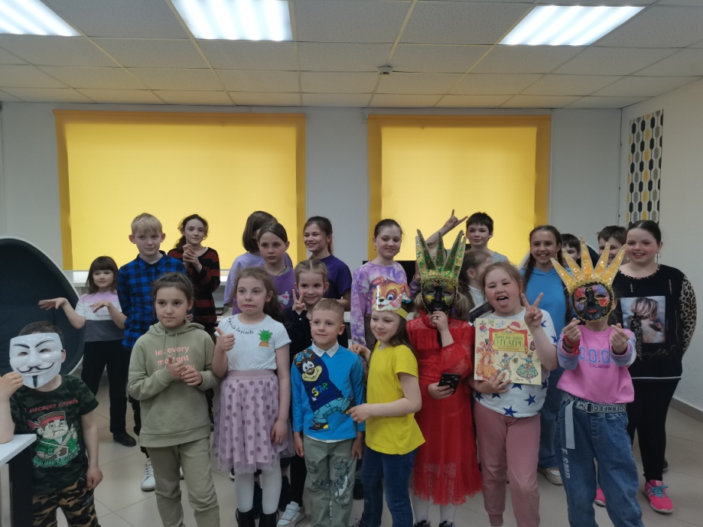
Практическим действенным ресурсом по эстетическому и патриотическому воспитанию стало участие учреждения во Всероссийском проекте «Киноуроки в школах России». В рамках проекта для подростков проходили информационно-познавательные часы и просмотры киноуроков: «Дело мастера боится», «Ванька-адмирал» и т.д.
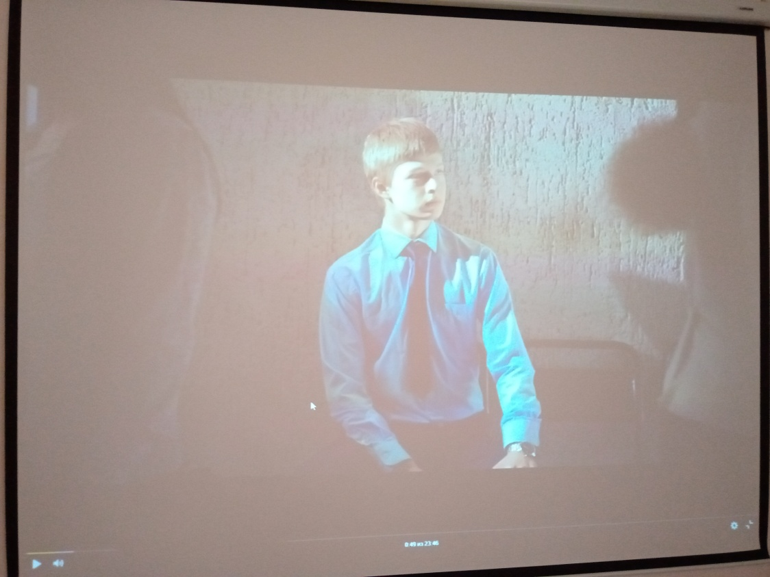
Народная культура. Для популяризации народной культуры, православных и языческих праздников используются традиционные формы: вечеров, праздников и посиделок. Посиделки — собрание для неспешной беседы, как правило, на фольклорные или исторические темы или знакомства с народными традициями, могут сопровождаться каким-либо рукоделием, чаепитием. Так в модельной Городской библиотеке №2 работает лаборатория общения для старшего поколения «Перезагрузка», участники которой за самоваром делятся фольклорными знаниями, занимаются рукоделием и общаются. Отметим такие мероприятия как: литературно-музыкальная композиция «Час отдыха в рябиновом саду», самоварные задоринки «Для тех, чью осень не покинула весна» в рамках акции «Пусть осень жизни будет золотой», дружеские посиделки «А у нас во дворе» в рамках Международного дня соседей, семейная гостиная «Имя – загадка и тайна» и т.д.

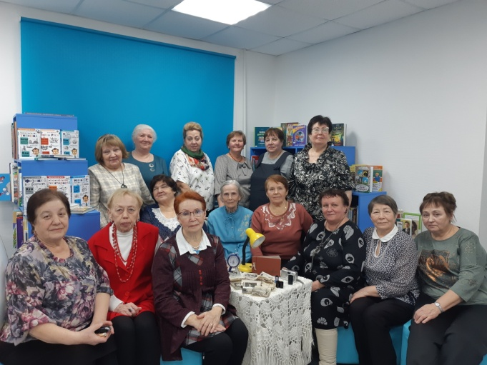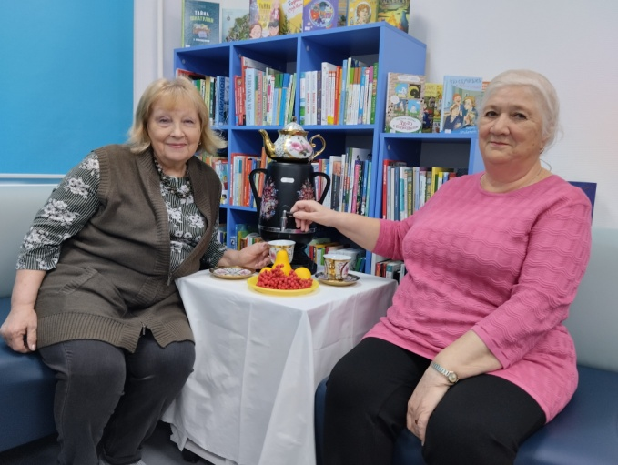
Работая по эстетическому воспитанию, библиотеки используют такую крупную интерактивную форму, как акция. Они чаще всего связаны с различными видами искусства. Например, Всероссийская культурно-образовательная акция «Ночь искусств». В рамках акции в библиотеках проходят различные игровые и познавательные программы, трансляции виртуальных экскурсий по музеям и галереям, просмотры фильмов, творческие презентации, встречи с писателями и т.д.
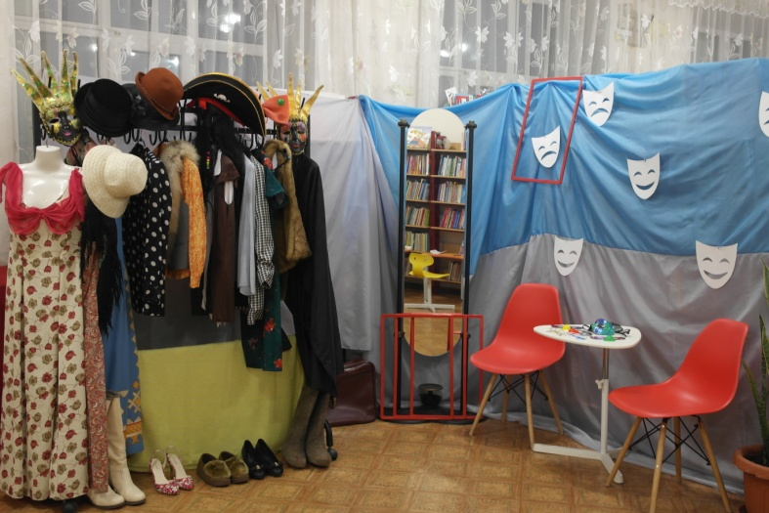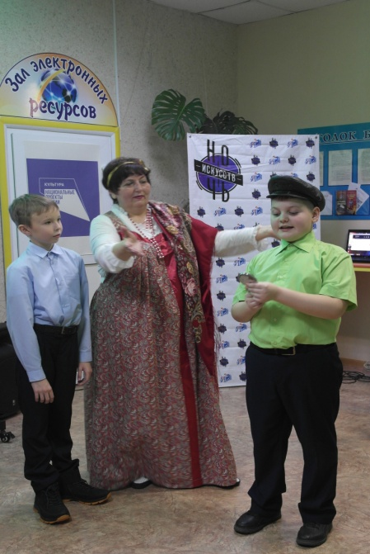
Также в библиотеках проходят различные фольклорные программы, где участники знакомятся с культурой народов России. Отметим такие как: необыЧайные посиделки «Традиции чайных церемоний», фольклорно-игровая программа «Обычаи и традиции гостеприимства татар» и т.д.
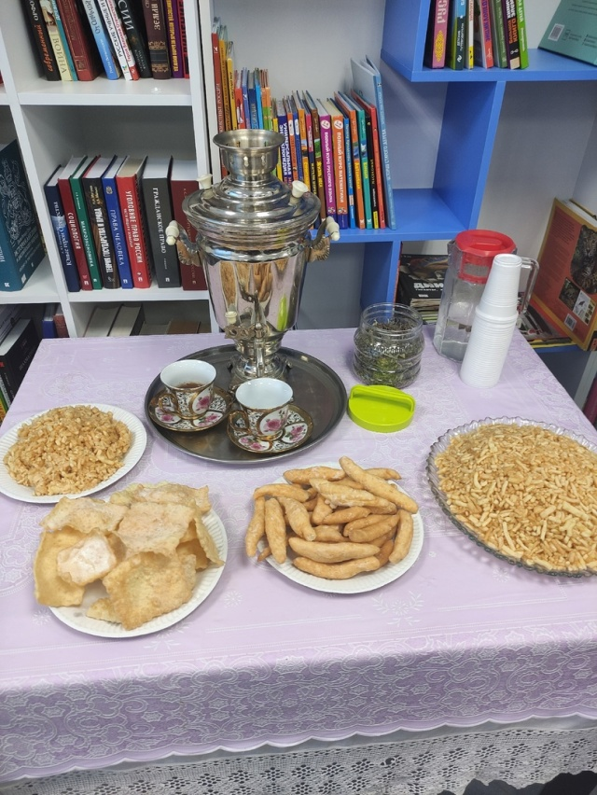
Традиционно учреждение принимает участие в ежегодной Всероссийской акции «Ночь кино». В 2023 году в рамках акции состоялся показ одного из лучших отечественных фильмов последних лет – семейной комедии «Чебурашка». Зрители с удовольствием погрузились в атмосферу волшебства, прекрасной игры актеров и получили массу добрых эмоций.
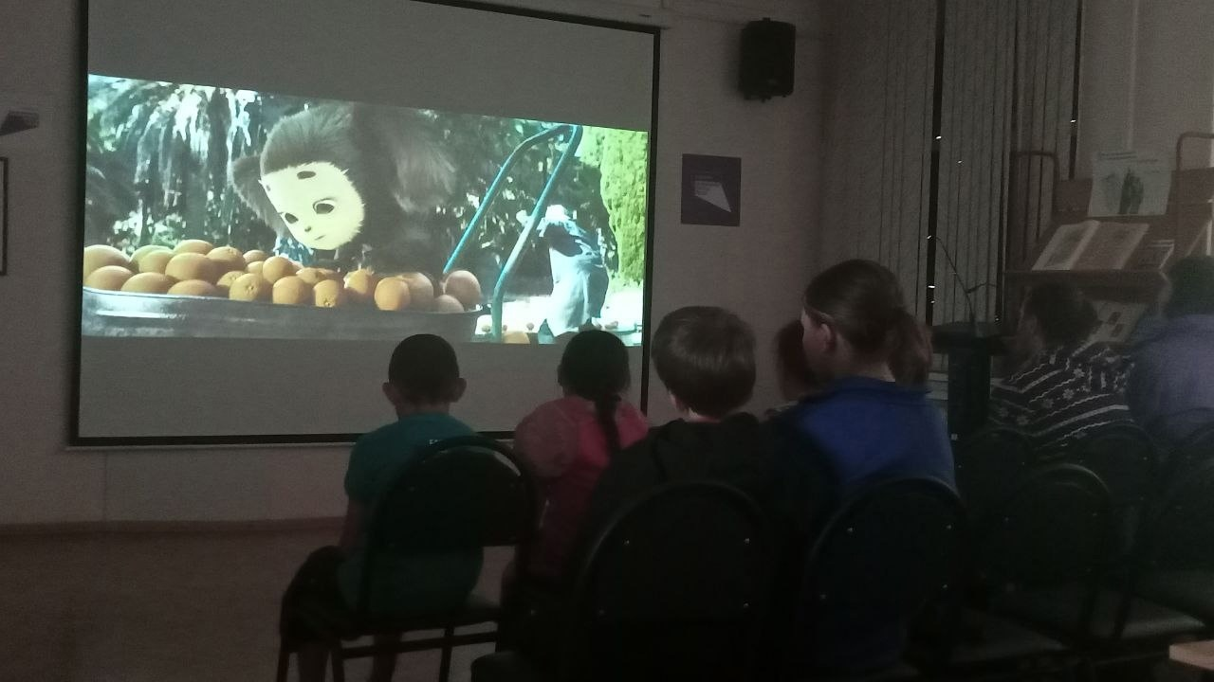

Клубы. В рамках массовой работы в библиотеках распространена ещё одна форма организации досуга — клубная деятельность. Объединение читателей в клубы и любительские объединения по интересам способствует активизации и улучшению работы библиотек по всем направлениям и, в частности, по эстетическому просвещению. Клубы создаются для людей разных возрастов и по разным направлениям и могут распространять своё влияние и на тех людей, которые не являются её читателями, но живут в микрорайоне, населённом пункте, обслуживаемом этой библиотекой.

В модельной Молодежной библиотеке г. Ялуторовска действует творческая мастерская «Читай и мастери», на которой дети и подростки знакомятся с различными произведениями в формате громких чтений, участвуют в познавательно-игровых мероприятиях, а затем на мастер-классе делают в различных техниках понравившихся персонажей книг.
Например, литературная игра-путешествие «Остров книжных сокровищ» + матер-класс «Закладка», поляна веселых затей «Я дружу с букашкой, птичкой и ромашкой» + мастер-класс «Стрекоза», литературная игра «По сказкам А.С. Пушкина» + мастер-класс «Золотая рыбка» и т.д.
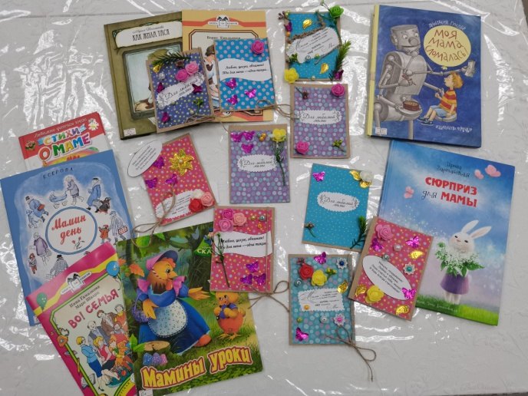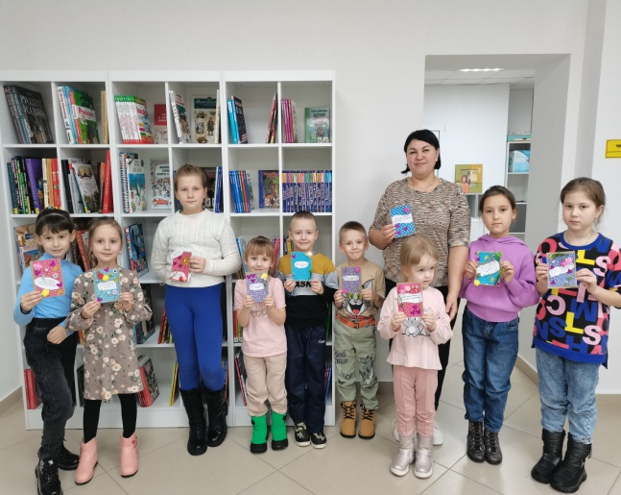
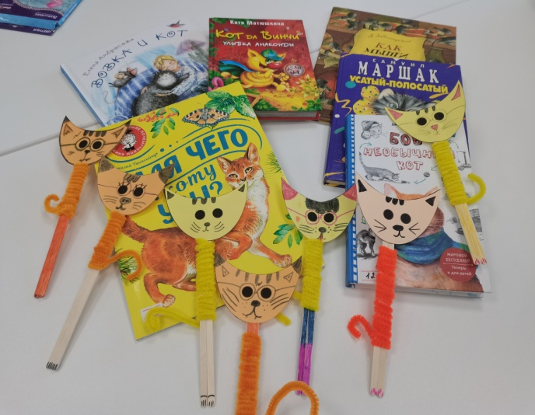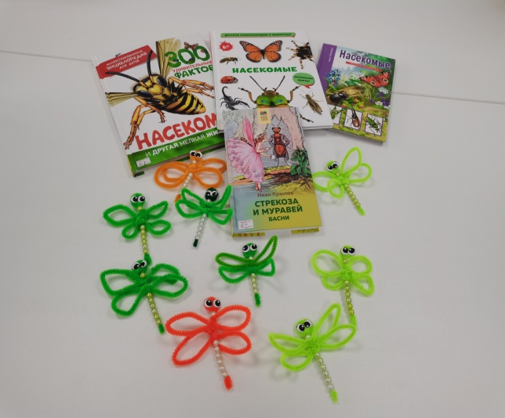

В модельной Городской библиотеке №2 в рамках креатив-объединения «Арт-настроение» действует мастерская увлечений «Талантики». Участники мастерской дети и подростки, а курирует объединение волонтёр культуры Буракова Марина Анатольевна. На творческих занятиях участники в различных техниках делают замечательные авторские поделки. Особой популярностью пользуются мастер-классы: «Маски», «Самолёт», «Дракоша», «Куклы» и т.д. Для каждого занятия делается тематическая подборка литературы по теме.
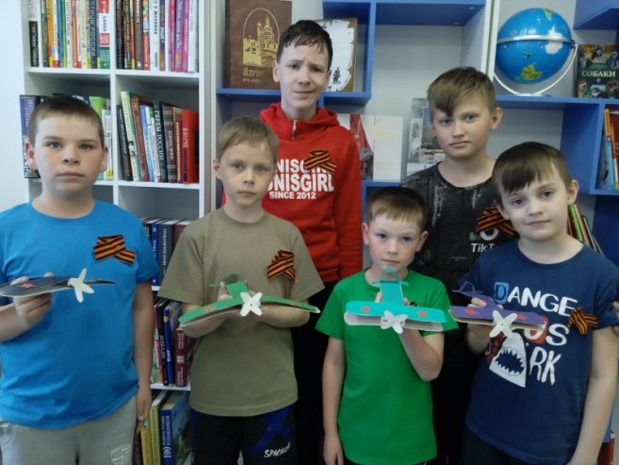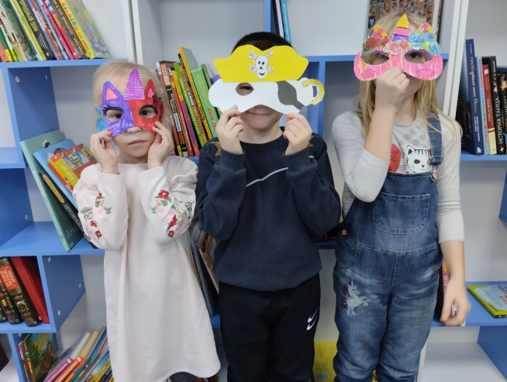
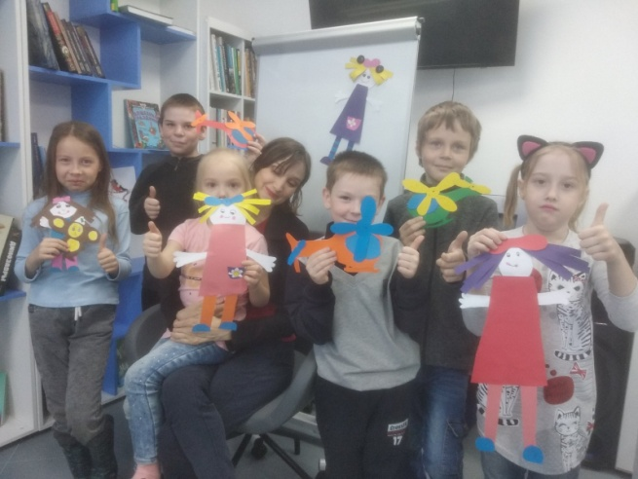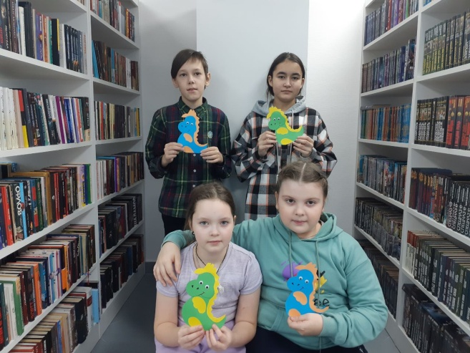

Также в рамках креатив-объединения действует шахматный клуб «Волшебная пешка» - проходят обучающие занятия и состязания, занятия проводит также волонтёр культуры Безуглов Юрий Иванович. Клуб пользуется большой популярностью среди подростков города Ялуторовска. Юрий Иванович с присущим энтузиазмом проводит интеллектуальные занятия по обучению игры в шахматы. Темы очень разнообразны: «Ферзь против пешки», «Борьба фигур», «Эндшпиль. Правила треугольника» и т.д. Занятия проходят для участников имеющих нулевой уровень владения игрой и для тех, кто уже погружён в неё.
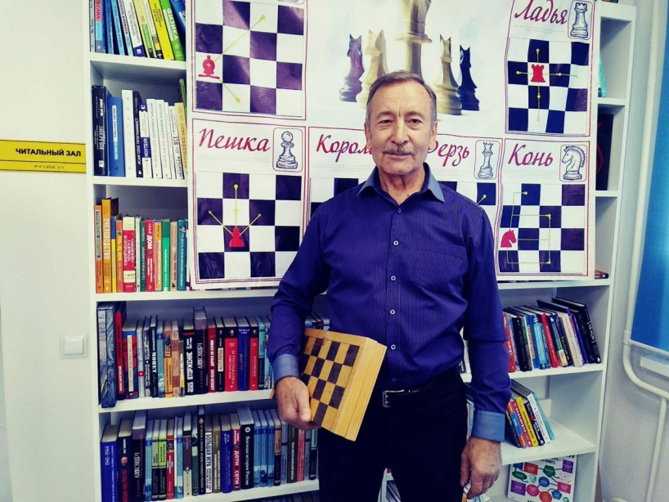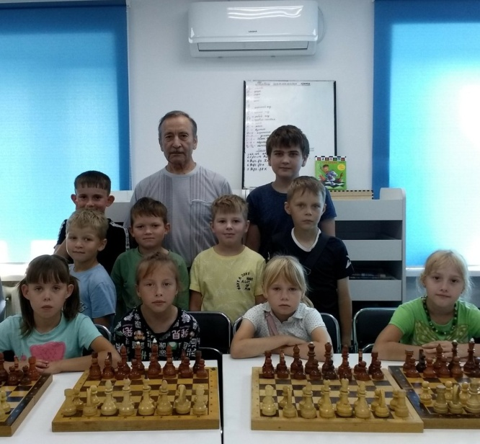
Многолетний партнёр учреждения Университет старшего поколения, в рамках которого функционирует факультет «Культура и искусство» осуществляющий свою деятельность на базе Центральной городской библиотеки. Кураторы готовят и проводят для слушателей факультета различные культурно-эстетические мероприятия: «Художник авангардист Марк Шагал», «Творчество Исаака и Максима Дунаевских», «Творчество В. Кандинского» и т.д. Также проходит цикл «Театральные встречи», на которых пенсионеры посредством оборудования Виртуального концертного зала знакомятся с шедеврами музыки, театрального искусства и т.д.
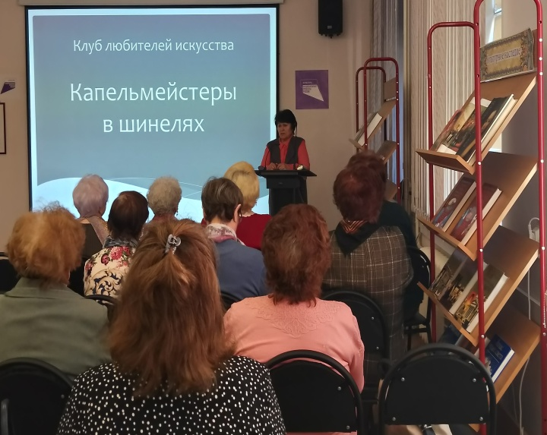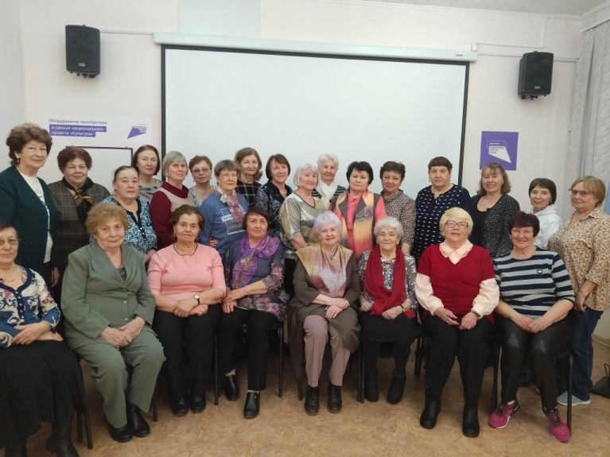

Одной из задач по художественно-эстетическому воспитанию является знакомство горожан с культурными традициями, научить пользователей понимать и ценить искусство, вызвав при этом интерес к творчеству через культурно-досуговую деятельность. Среди одного из актуальных инструментов продвижения этого направления выступает Виртуальный концертный зал, открытый в рамках реализации регионального проекта «Цифровая культура». Данный ресурс является отличным источником вдохновения, культурного досуга и просвещения, для горожан, ценителей искусства и мира музыки.

В рамках проекта в Центральной городской библиотеке идут трансляции концертов Московской и Тюменской филармоний, согласно заключенному договору о взаимодействии. Представленные мероприятий ресурса доступны, в том числе и для детской аудитории, большой популярностью у которых пользуются музыкальные концерты в сопровождении песочной анимации.

Состоялись трансляции таких концертов как: Национальный академический оркестр народных инструментов России имени Н. П. Осипова «Снегурочка» по пьесе А. Островского, музыкально-литературная композиция по пьесе Н.Шестакова «Финист-Ясный сокол», концерт «Звучи, тюменская гармонь!» в рамках Областного фестиваля-конкурса гармонистов «ГАРМОНиЯ» и т.д.

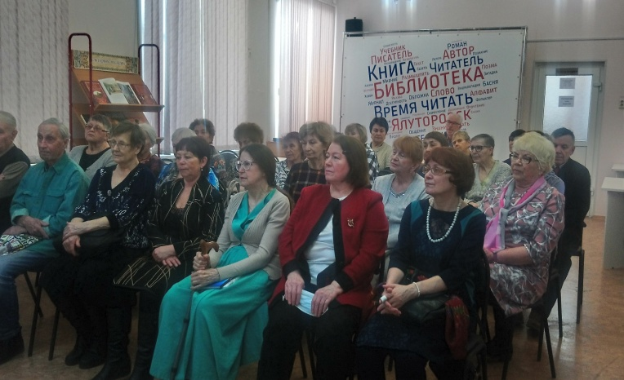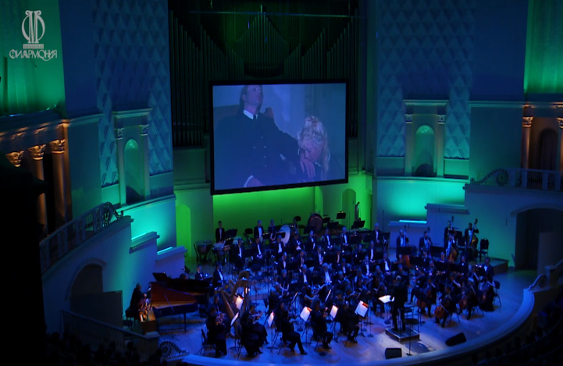

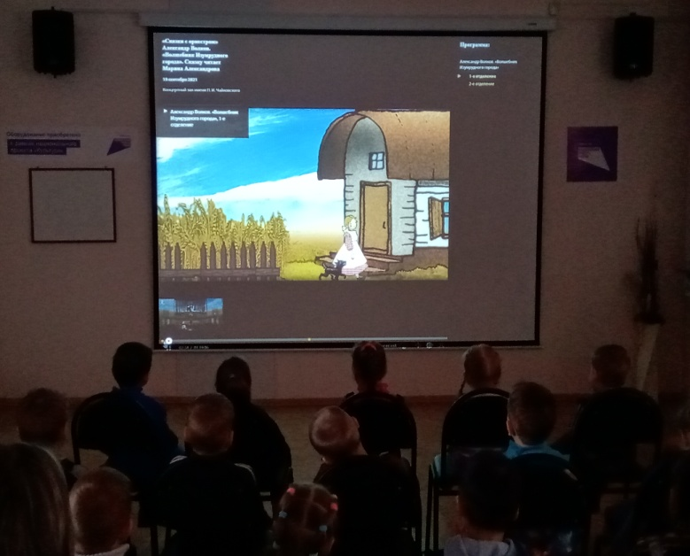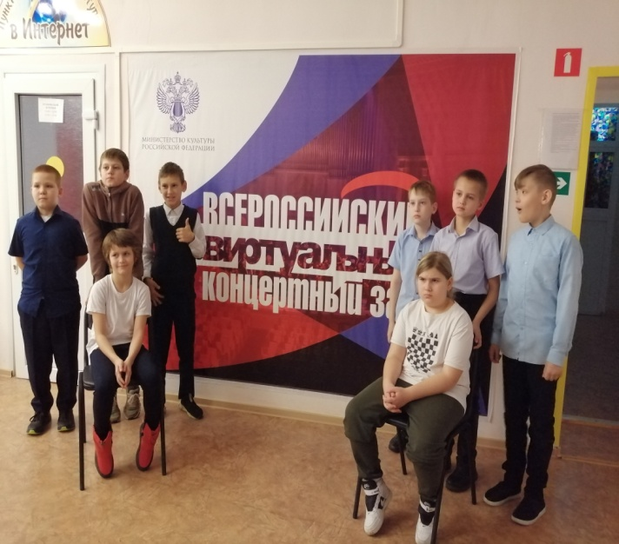

С 2023 года на базе модельной Молодёжной библиотеки работает креатив-резиденция «Место силы» в рамках федерального проекта по созданию и функционированию точки концентрации талантов «Гений места». Творческая молодежь получила уникальную возможность совершить «мастеровой десант» в различные виды декоративно-прикладного творчества. Отметим некоторые из них: арт-лекция «Путь к живому ремеслу», восхитила ребят экскурсией по ремесленным мастерским ялуторовского Острога, там они увидели не только эксклюзивные предметы декоративно-прикладного творчества, но и получили, новую для них информацию о культуре и традициях, промыслах русского народа. На мастер-классе «Береста – сибирское богатство» под руководством художника и автора куклы «Явлуша», которая стала брендом города Ялуторовска, Меньковой Натальи Валентиновны, смастерили из бересты сувенир «Явлуша-Ангел». В декабре состоялся
арт-дебют «Мастерская Явлу-тур» где был представлен итог проекта – коллективная разработка и изготовление сувенирного продукта «Колесо времени». За основу был взят один из символов города Ялуторовска – мельница.
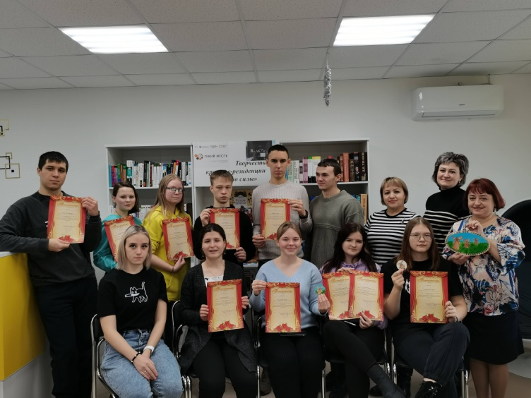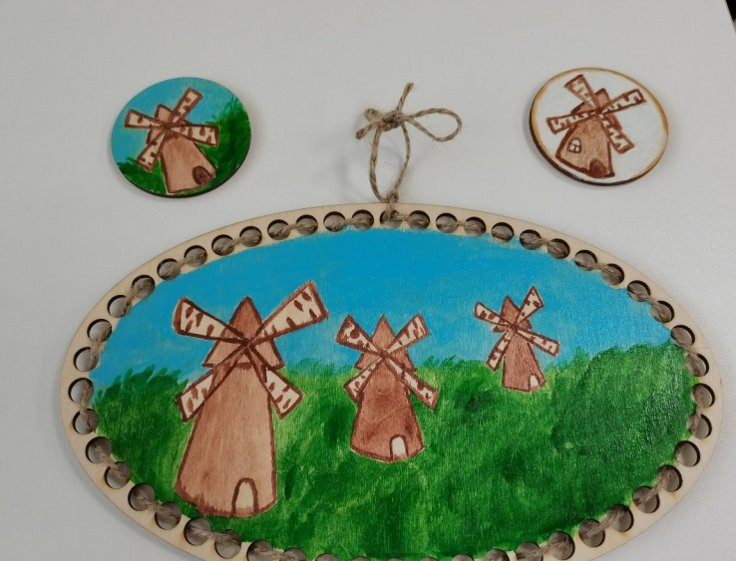
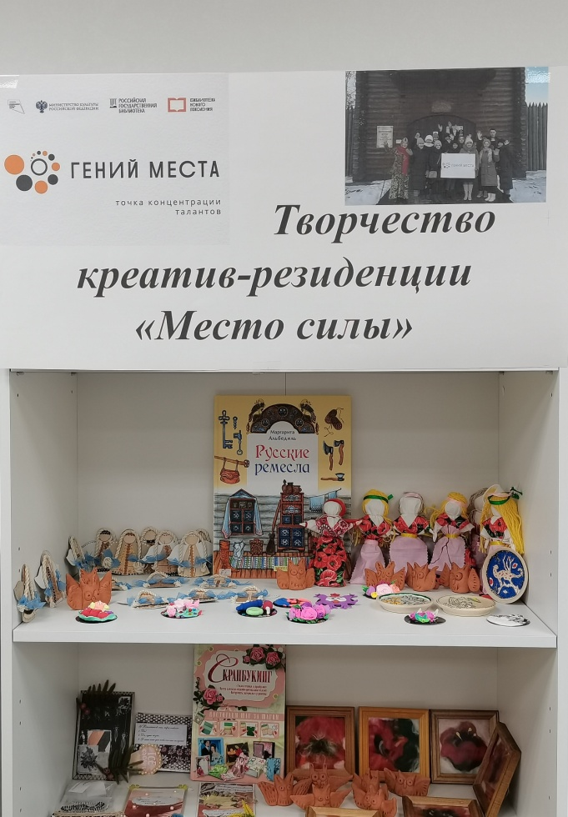
Творческие конкурсы. Такая форма работы помогает раскрыть творческий потенциал участников, выявить их скрытые таланты и привить эстетический вкус. Детский отдел Центральной городской библиотеки провёл городской конкурс рисунков «Кто живёт в библиотеке?». На конкурс было подано порядка 50 заявок из образовательных учреждений нашего города. Ребята в возрасте от 7 до 14 лет в полной мере проявили свою фантазию и креатив, создавали удивительные маскоты и писали истории к ним. По результатам конкурса была оформлена выставка-голосование. Все посетители библиотеки могли отметить цветным стикером понравившегося персонажа. И в итоге был определены не только победители конкурса но приз зрительских симпатий.
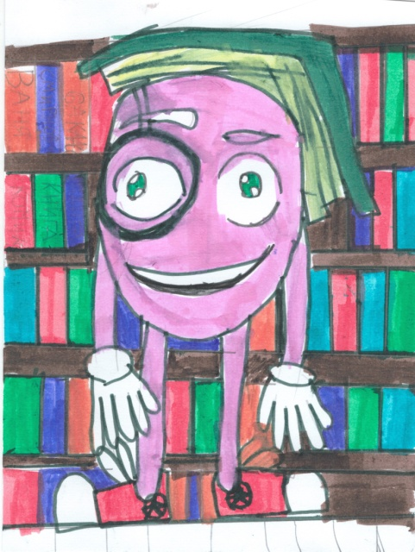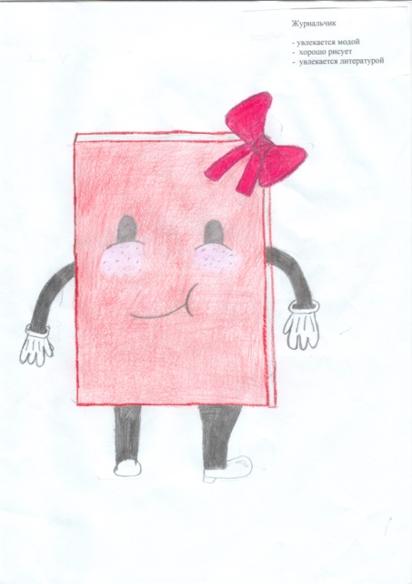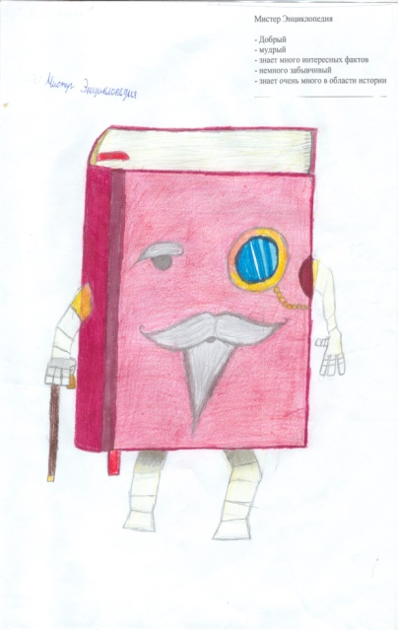
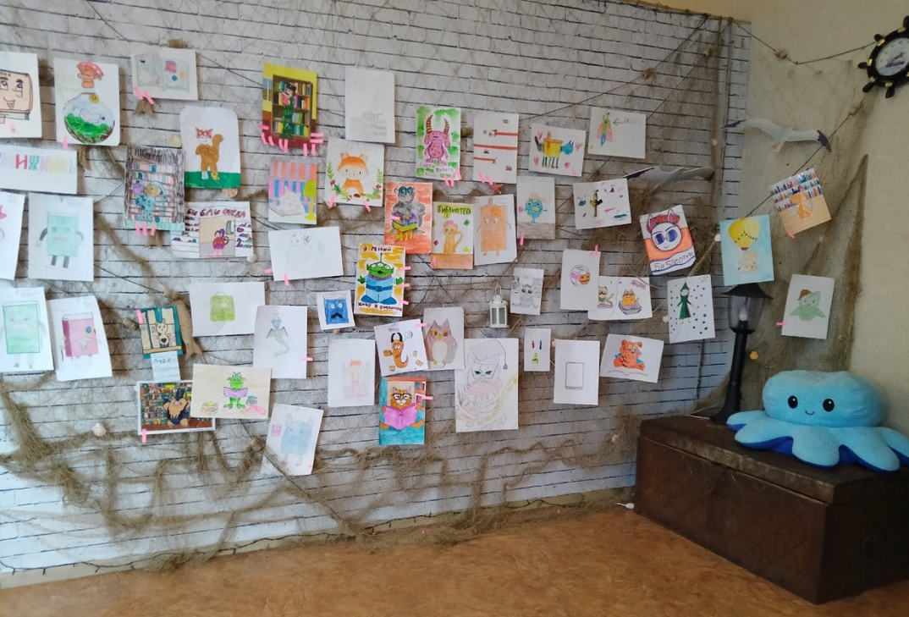

Мастер-классы. Одна из наиболее активных форм эстетического воспитания это проведение творческих мастер-классов. Их виды разнообразны: художественные, интеллектуальные, развивающие, тематические и т.д. Учреждение не только проводит их стационарно, но и транслирует на сайте учреждения https://www.ylibrary.ru в прямом эфире и в записи https://www.ylibrary.ru/livestreams.
Отметим следующие: мастер-класс к международному дню кукольника «Кукла в стиле макраме», мастер-класс по изготовлению народной обрядовой куклы «Масленица», мастер-класс «Гордимся славою героев», «Моя родословная», мастер-класс по риторике «Знаки препинания в речи» и т.д.
Также мастер-классы пользуются популярностью среди молодёжи, которые используют для этого Пушкинскую карту.

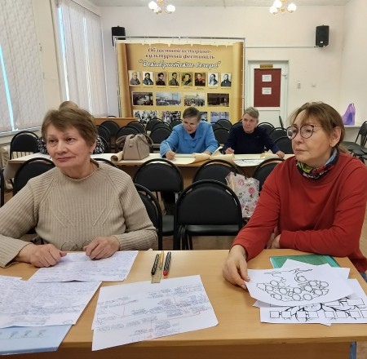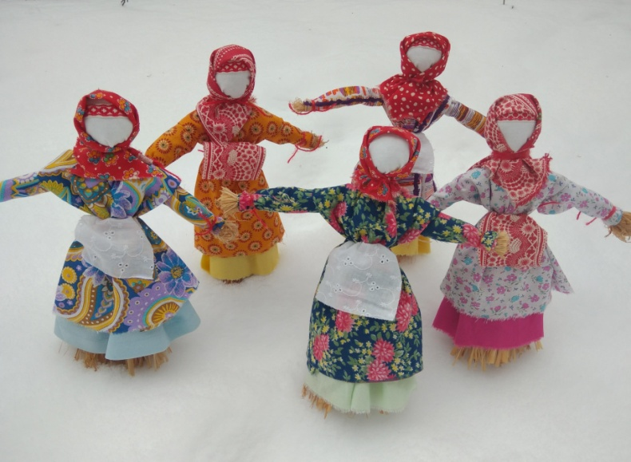
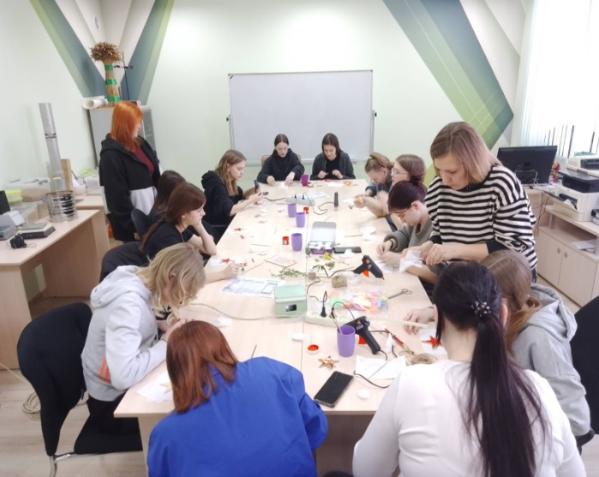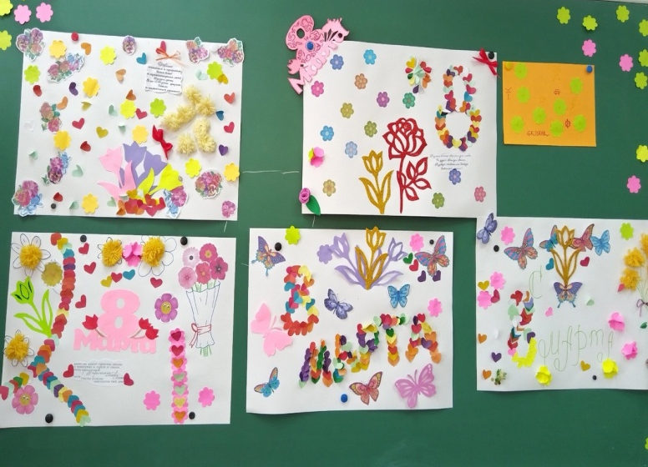

Фотозоны и уличные инсталляции. Практика использования этих форм пользуется большой популярностью среди библиотек города. Они используются в проведении больших городских мероприятий и акциях. Подбираются тематические локации, аксессуары и т.д.
День города Ялуторовска
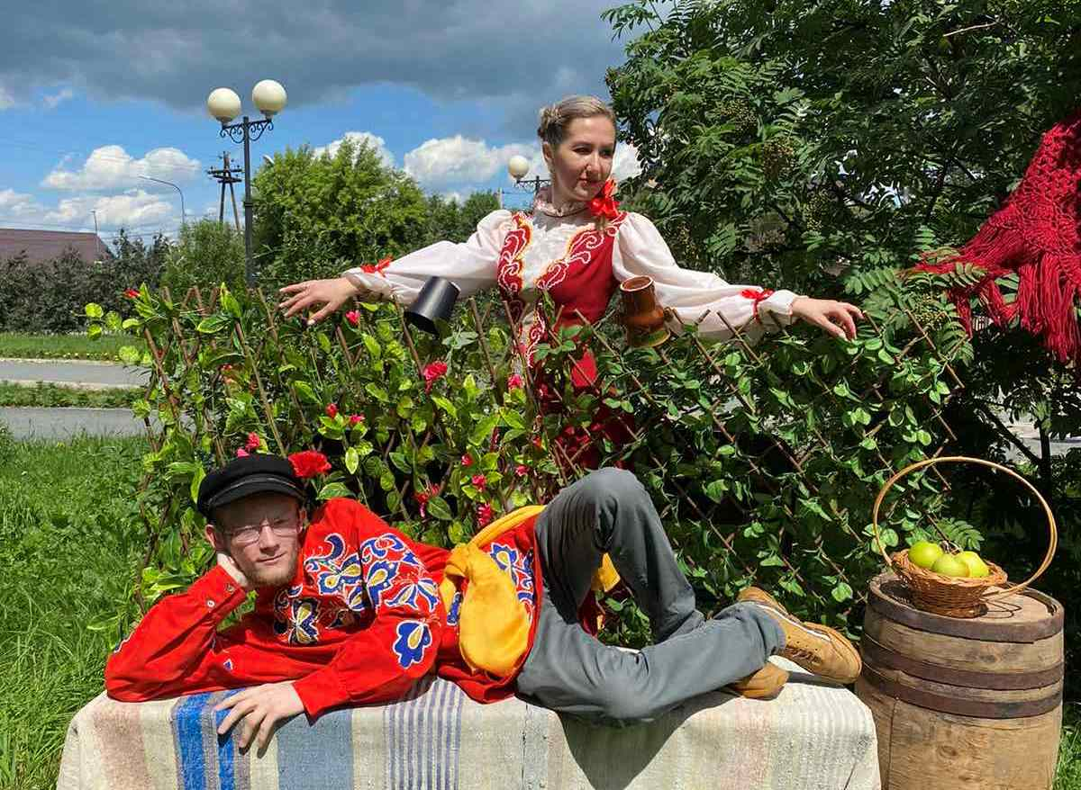
Литературно-поэтический сквер ко Дню Победы
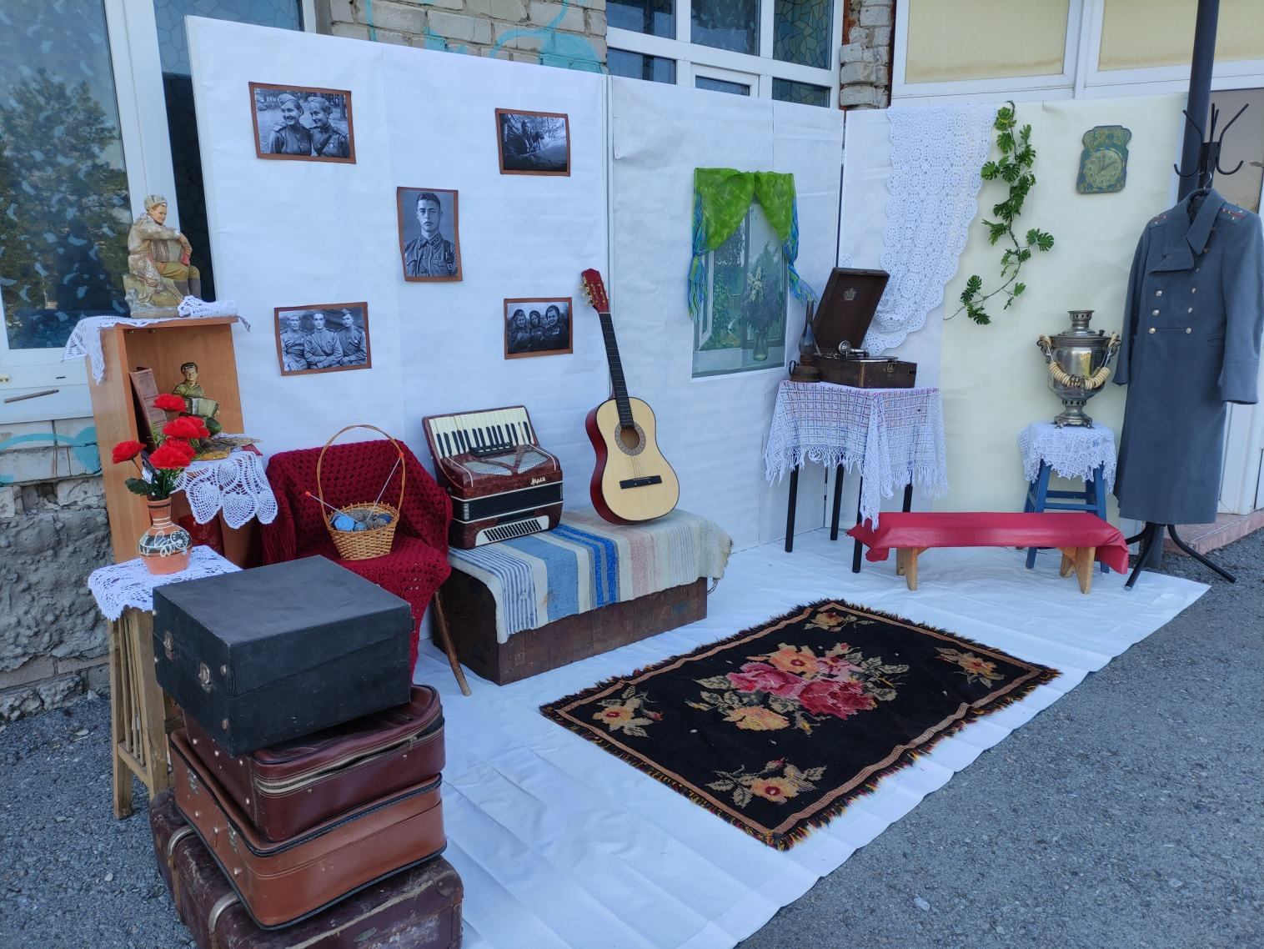

На протяжении нескольких лет в Центральной городской библиотеке города Ялуторовска функционирует городское литературное объединение «Ялуторовская лира» члены, которого успешно продвигают эстетику литературного слова среди горожан. Они презентуют свои книги, проводят лекции, участвуют в конкурсах различного уровня, печатаются в сборниках и периодической печати, активно привлекают молодёжь в свои ряды. Отметим такие встречи как: презентация книги «Жила одна деревня: летопись исчезнувших деревень Ялуторовского района», литературно-поэтический сквер «Великий май великой Победы», салонный вечер «Я пойду за тобой…» в рамках областного историко-культурного фестиваля «Декабристские вечера» и т.д.

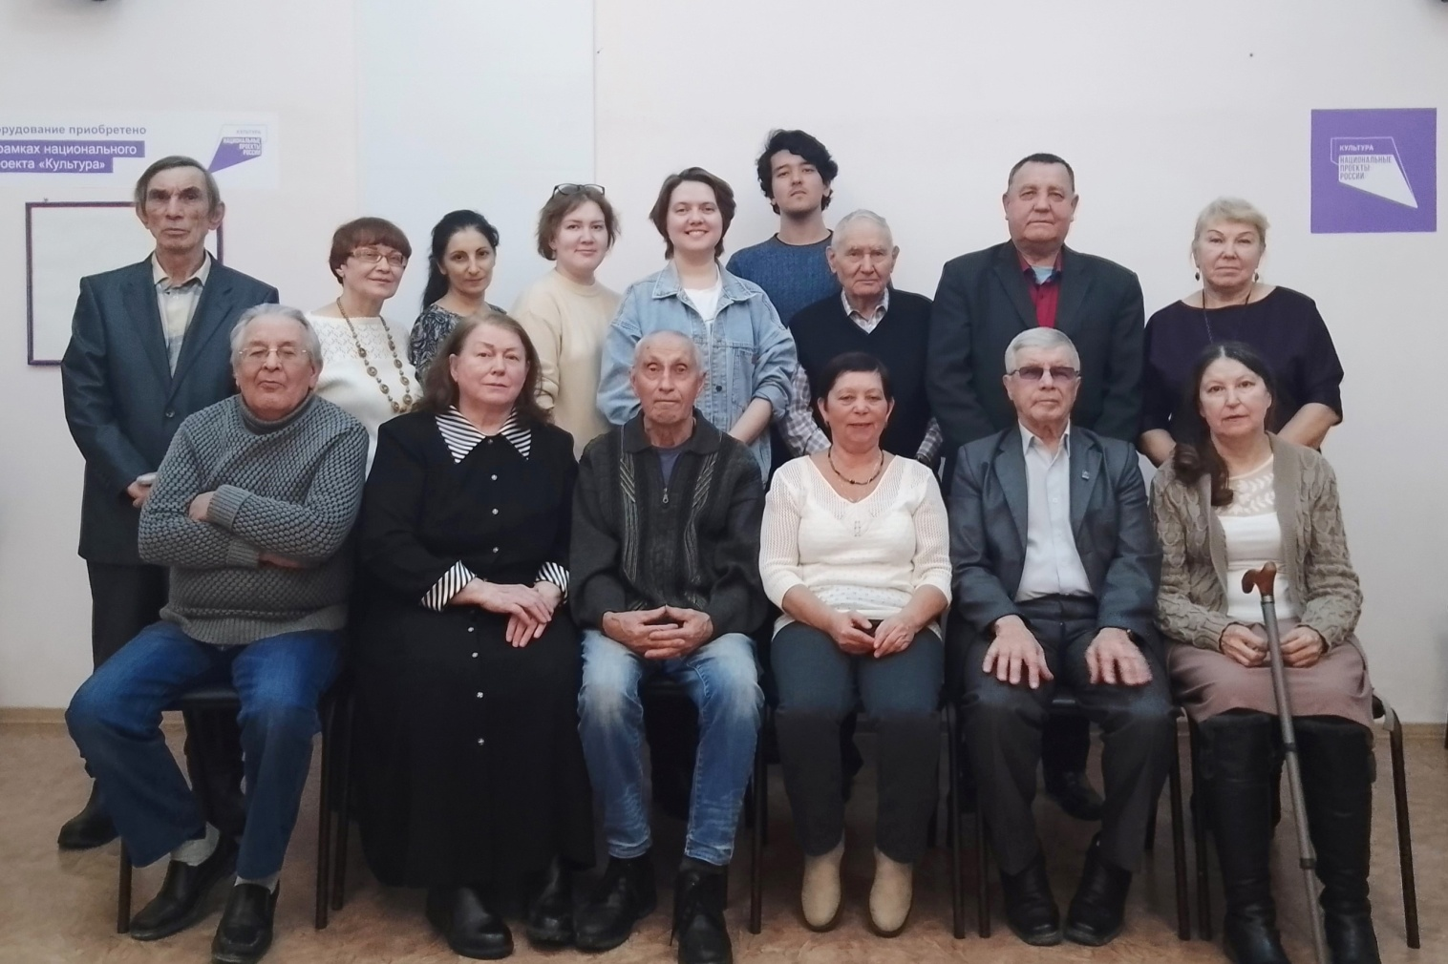

Библиотечный фонд библиотек города Ялуторовска включает различные носители информации, имеющие эстетическое значение. Мы прививаем читателям любовь к книге – как к источнику эстетической ценности.
Наиболее доступным источником самообразования и воспитания в человеке чувства прекрасного является чтение классической и лучших образцов современной художественной литературы. Для популяризации чтения используются актуальные формы работы: событийные книжные выставки, литературные часы и обзоры, презентации, гостиные и салоны, творческие вечера, встречи с писателями, конференции, бенефисы и т.д.
Творческая встреча с тюменским журналистом, писателем и краеведом Анатолием Константиновичем Омельчуком. Презентация книги «Родина твоего счастья».
